
绵阳南山中学实验学校高2019级高一（下）入学考试题
数学（文）
第Ⅰ卷（选择题，共48分）
一、选择题：本大题共12小题，每小题4分，共48分．在每小题给出的四个选项中，只有一个是符合题目要求的．
1.下列命题中正确的是（ ）
A. 若，则 B. 若，，则
C. 若，，则 D. 若，，则
【答案】C
【解析】
【分析】
通过反例可排除，根据的单调性可知正确.
【详解】对于，当时，，错误；
对于，若，，，，则，错误；
对于，，同号，又在，上单调递减，且，，正确；
对于，若，，，，则，错误.
故选：.
【点睛】本题考查根据不等式的性质比较大小的问题，解决此类问题常采用排除法进行排除，属于基础题.
2.在平面直角坐标系中，不等式组表示的平面区域的面积是（ ）
A. B. 4 C. D. 2
【答案】B
【解析】
【分析】
由约束条件可得可行域，进而求得三角形面积即可.
【详解】由约束条件可得可行域如下图阴影部分所示：
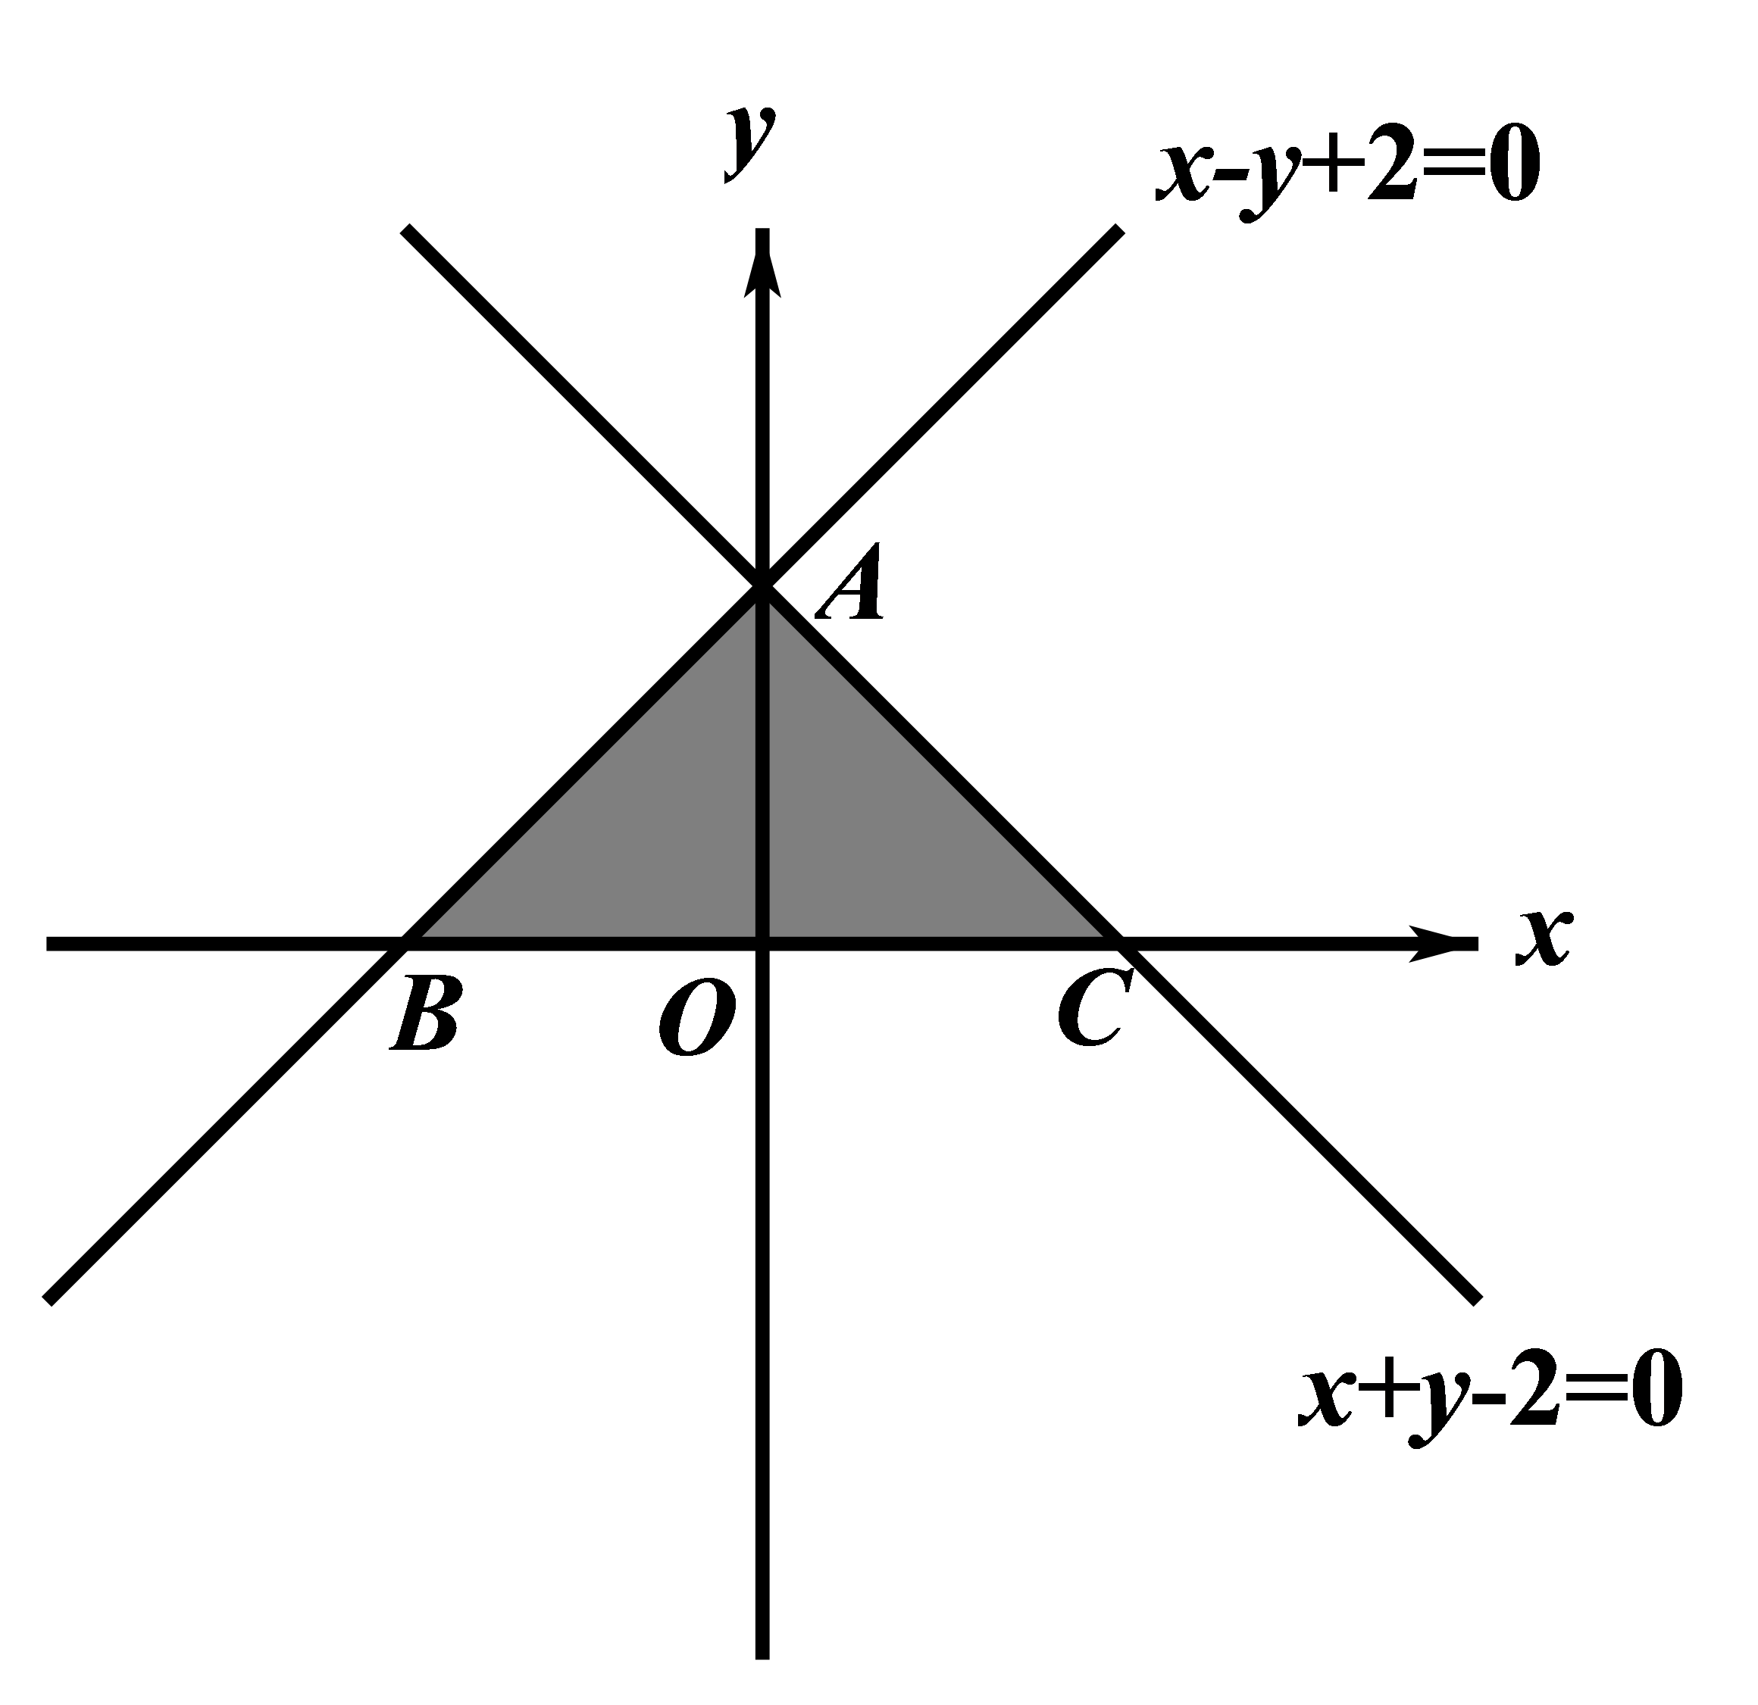
，，，
，即所求平面区域面积为.
故选：.
【点睛】本题考查线性规划中可行域面积的求解问题，属于基础题.
3.数列满足且，则此数列第5项是（ ）
A. 15 B. 255 C. 16 D. 63
【答案】B
【解析】
【分析】
由递推公式可推出为等比数列，即可求出数列的通项公式.
【详解】，，
是以1为首项，4为公比的等比数列，则，
，.
故选：B
【点睛】本题考查数列的递推公式，等比数列的通项公式，属于基础题.
4.等比数列中，则= （ ）
A. B. C. D.
【答案】C
【解析】
本试题主要考查了等比数列的通项公式的运用．
因为等比数列中等比中项性质可知，故选C.
解决该试题的关键是根据等比中项，得到结论．
5.已知：在△ABC中，，则此三角形为（ ）
A. 直角三角形 B. 等腰直角三角形
C. 等腰三角形 D. 等腰或直角三角形
【答案】C
【解析】
【分析】
利用正弦定理把边换成角得到，进而利用三角函数的差角公式求解即可
【详解】对于，等式左边的分子分母同时除以，利用正弦定理可得，
，，
得到，A，B，C均在△ABC中，故得到，此三角形为等腰三角形.
答案选C.
【点睛】本题考查正弦定理和三角函数差角公式的运用，属于简单题.
6.如果一个等差数列前3项的和为34，最后3项的和为146，且所有项的和为390，则这个数列有（ ）
A. 13项 B. 12项 C. 11项 D. 10项
【答案】A
【解析】
试题分析：设这个数列有n项，则，因此
即，则，故；
考点：1．等差数列的性质，2．等差数列的前n项和公式；
7.的内角的对边分别为，，，若的面积为，则
A. B. C. D.
【答案】C
【解析】
分析：利用面积公式和余弦定理进行计算可得．
详解：由题可知
所以
由余弦定理
所以
故选C.
点睛：本题主要考查解三角形，考查了三角形的面积公式和余弦定理．
8.△ABC中，已知下列条件：①b＝3，c＝4，B＝30°；②a＝5，b＝8，A＝30°；③c＝6，b＝3，B＝60°；④c＝9，b＝12，C＝60°．其中满足上述条件的三角形有两解的是 ( )
A. ①② B. ①④ C. ①②③ D. ③④
【答案】A
【解析】
中，，，，可得，
故满足条件的角有个，一个为锐角，一个为钝角，三角形有两个解，故正确
，，，可得，
故满足条件的角有个，一个为锐角，一个为钝角，三角形有两个解，故正确
，，，可得，，则，三角形有唯一的解，故错误
，，，可得，，则不存在，三角形无解，故错误
故选
9.某企业生产甲、乙两种产品需用到A,B两种原料,已知生产1吨每种产品所需原料及每天原料的可用总量如下表所示.若生产1吨甲、乙产品可获利润分别为3万元、4万元,则该企业每天可获得的最大利润为( )
 | 甲 | 乙 | 每天原料的可用总量
A(吨) | 3 | 2 | 12
B(吨) | 1 | 2 | 8

A. 12万元 B. 16万元 C. 17万元 D. 18万元
【答案】D
【解析】
【分析】
根据条件列可行域与目标函数，结合图象确定最大值取法，即得结果.
【详解】设每天甲、乙产品的产量分别为吨、吨由已知可得
目标函数，作出约束条件表示的可行域如图中阴影部分所示，
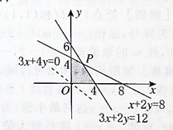
可得目标函数在点处取得最大值，由得，则（万元）.选D.
【点睛】线性规划的实质是把代数问题几何化，即数形结合的思想.需要注意的是：一，准确无误地作出可行域；二，画目标函数所对应的直线时，要注意与约束条件中的直线的斜率进行比较，避免出错；三，一般情况下，目标函数的最大或最小值会在可行域的端点或边界上取得.
10.不等式对于一切恒成立，的取值范围是（ ）
A. B. C. D.
【答案】B
【解析】
【分析】
分类讨论不等式恒成立条件.
【详解】①当即时，成立；
②当时，根据题意可得，
综上所述，
故选：B
【点睛】本题考查由不等式恒成立求参数范围，涉及一元二次函数的图象与性质，属于基础题.
11.在山脚A处测得该山峰仰角为，对着山峰在平行地面上前进600m后测得仰角为原来2倍，继续在平行地面上前进后，测得山峰的仰角为原来的4倍，则该山峰的高度为
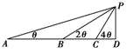
A. 200m B. 300m
C. 400m D.
【答案】B
【解析】
【分析】
先根据题意可知，进而根据余弦定理可求得的值进而求得，最后在直角三角形PCD中求解．
【详解】解：依题意可知，
，
所以该山峰的高度
故选B．
【点睛】本题主要考查了余弦定理及给值求角问题，考查计算能力及转化能力，属于基础题．
12.在锐角三角形中，分别是内角的对边，设，则的取值范围是（ ）
A. B. C. D.
【答案】A
【解析】
由正弦定理得： ，为锐角，即，且 为锐角， ,所以，即，
，则的取值范围是，故选A.
第Ⅱ卷（非选择题，共52分）
二．填空题：本大题共4小题，每小题3分，共12分．把答案直接填在答题卡中的横线上．
13.已知等比数列中，，为的两个根，则_______.
【答案】64
【解析】
【分析】
根据韦达定理可求得，由等比数列的性质即可求出，再次利用等比数列的性质即可得解.
【详解】因为为的两个根且为等比数列，所以，
又，所以，则.
故答案为：64
【点睛】本题考查等比数列的性质，韦达定理，属于基础题.
14.在，三个内角所对的边分别为，若内角依次成等差数列，且不等式的解集为，则等于___________.
【答案】
【解析】
【分析】
由等差数列的性质及三角形内角和为列出方程组即可求出角B，求不等式的解集从而得到a，c的值，再利用余弦定理列出等式即可得解.
【详解】由题意可得，
解不等式得，
因为不等式的解集为，所以，
由余弦定理得即，解得.
故答案为：
【点睛】本题考查等差数列的性质，一元二次不等式的解法，余弦定理解三角形，属于中档题.
15.在中，，，面积为，则________．
【答案】
【解析】
【分析】
由已知利用三角形面积公式可求c，进而利用余弦定理可求a的值，根据正弦定理即可计算求解.
【详解】，，面积为
,
解得，
由余弦定理可得：
，
所以,
故答案为：
【点睛】本题主要考查了三角形面积公式，余弦定理，正弦定理在解三角形中的应用，考查了计算能力和转化思想，属于基础题.
16.若是函数的两个不同的零点，且这三个数可适当排序后成等差数列，也可适当排序后成等比数列，则的值等于________．
【答案】9
【解析】
【分析】
由一元二次方程根与系数的关系得到a+b=p，ab=q，再由a，b，﹣2这三个数可适当排序后成等差数列，也可适当排序后成等比数列列关于a，b的方程组，求得a，b后得答案．
【详解】由题意可得：a+b=p，ab=q，
∵p＞0，q＞0，
可得a＞0，b＞0，
又a，b，﹣2这三个数可适当排序后成等差数列，
也可适当排序后成等比数列，
可得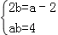①或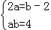②．
解①得：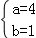；解②得：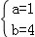．
∴p=a+b=5，q=1×4=4，
则p+q=9．
故答案为9．
点评：本题考查了一元二次方程根与系数的关系，考查了等差数列和等比数列的性质，是基础题．
【思路点睛】解本题首先要能根据韦达定理判断出a，b均为正值，当他们与-2成等差数列时，共有6种可能，当-2为等差中项时，因为，所以不可取，则-2只能作为首项或者末项，这两种数列的公差互为相反数；又a,b与-2可排序成等比数列，由等比中项公式可知-2必为等比中项，两数列搞清楚以后，便可列方程组求解p，q．

三．解答题：本大题共4小题，每小题10分，共40分．解答应写出文字说明、证明过程或演算步骤．
17.的内角的对边分别为，已知.
（1）求；
（2）若，点在边上，，求的长.
【答案】（1）；（2）
【解析】
【详解】（1）因为，∴由正弦定理知，，
,，于是，即，
因为，所以
（2）由（1）和余弦定理知，
，所以
∵在中，，所以，
18.十九大指出中国的电动汽车革命早已展开，通过以新能源汽车替代汽/柴油车，中国正在大力实施一项将重塑全球汽车行业的计划．2018年某企业计划引进新能源汽车生产设备，通过市场分析，全年需投入固定成本2500万元，每生产x（百辆），需另投入成本万元，且．由市场调研知，每辆车售价5万元，且全年内生产的车辆当年能全部销售完．
（1）求出2018年的利润L（x）（万元）关于年产量x（百辆）的函数关系式；（利润=销售额-成本）
（2）2018年产量为多少百辆时，企业所获利润最大?并求出最大利润．
【答案】（1）；（2）生产100百辆时，该企业获得利润最大，且最大利润为1800万元．
【解析】
【分析】
（1）根据利润的定义，结合投入成本是分段函数，分类讨论求得利润函数.

（2）根据第一问利润函数，分和两种情况进行分类讨论，当时，用二次函数法求最值，当时，用基本不等式法求最值，然后这两段中取最大的为函数的最大值即最大利润，此时x的取值为最大利润时的产量.
【详解】（1）当时，；
当时，；
∴．
（2）当时，，
∴当时，；
当时，，
当且仅当，即时，；
∴当时，即2018年生产100百辆时，该企业获得利润最大，且最大利润为1800万元．
【点睛】本题主要考查了函数的实际应用，还考查了抽象概括和运算求解的能力，属于难题.
19.已知等差数列中，公差，，且，，成等比数列．
求数列的通项公式；
若为数列的前项和，且存在，使得成立，求实数的取值范围．
【答案】(1) (2)
【解析】
试题分析：（1）由题意可得解得即可求得通项公式；(2),裂项相消求和 ，因为存在，使得成立，所以存在，使得成立，即存在，使得成立.求出最大值即可解得的取值范围.
试题解析：
（1）由题意可得即
又因为，所以所以.
（2）因为，所以
.
因为存在，使得成立，所以存在，使得成立，即存在，使得成立.
又（当且仅当时取等号）.
所以，即实数取值范围是.
20.已知二次函数满足以下两个条件：①不等式的解集是②函数在上的最小值是3.
（Ⅰ）求的解析式；
（Ⅱ）若点在函数的图象上，且.
（ⅰ）求证：数列为等比数列
（ⅱ）令，是否存在正实数，使不等式对于一切的恒成立？若存在，指出的取值范围；若不存在，请说明理由.
【答案】（Ⅰ）；（Ⅱ）（ⅰ）证明过程见解析；（ⅱ）
【解析】
【分析】
（Ⅰ）根据不等式的解集可知函数与x轴的交点横坐标为，0且开口向上，根据对称轴判断函数在上的最小值列出等式求解即可；（Ⅱ）（ⅰ）点代入函数并整理得，同时取对数即可得证；（ⅱ）求出的通项公式代入不等式可得对于一切的恒成立，利用二次函数的图象与性质求出的最大值即可得解.
【详解】（Ⅰ）因为不等式的解集是，
所以设，且函数的对称轴为：，
因为在上单调递增，所以最小值为，解得，
函数解析式为；
（Ⅱ）（ⅰ）证明：因为点在函数的图象上，
所以，则，，
因为，所以，
数列是以2为首项，2为公比的等比数列；
（ⅱ），要使不等式对于一切的恒成立，
则对于一切的恒成立，
所以对于一切的恒成立，
令，
令，则，()，，
所以当时， 不等式对于一切的恒成立.
【点睛】本题考查一元二次函数的图象与性质，数列递推公式，数列与不等式恒成立综合问题，属于中档题.

